Dossier de fabrication : Sport TV Rx v2

Cahier des charges de l'objet technique
Ce système doit permettre de recevoir les signaux émis par le SportTV TX et commander l'allumage d'une charge (la TV) à travers un relais statique.
La communication entre le RX et le TX se fait par liaison infrarouge.

Étude fonctionnelle

Fonction d'usage
Réception des signaux du TX et commande de l'allumage de la TV.

Décomposition en fonction principale
Réaliser une décomposition en fonction principale

Décomposition en fonction secondaire (si nécessaire)

Étude Structurelle

Études théoriques : détails, justifications des calculs et des choix de composants

Validation de l'étude théorique : documents de simulation et de test

Réaliser l'étude théorique de chaque fonction principale.

Pour cela vous réaliserez les calculs, simulations et autres outils nécessaire à cette validation.

Proposer les procédures de tests associées à cette validation. (Vous pourrez vous aider du document « Test de carte » présent sur cette page du site à la rubrique « Fabrication » .

Fabrication
- Fabriquer la carte
- Tester à l'ohmètre (testeur continuité) les pistes (réparer si nécessaire)
- Réunir tous les composants et les placer sans les souder
- Souder les VIA (utiliser du fil de cuivre monobrin dénudé) : Des 2 cotés.
- Souder les composants du plus petit en hauteur au plus haut. Des 2 cotés si une piste arrive sur la pastille coté composant(TOP)
- (ATTENTION : Tous les circuits intégrés sont sur support tulipe)
- Sans les CI : alimenter et vérifier la conformité des potentiels (remplir un tableau)
- Tester les différentes fonctions.

Documents de fabrication

Schéma structurel.
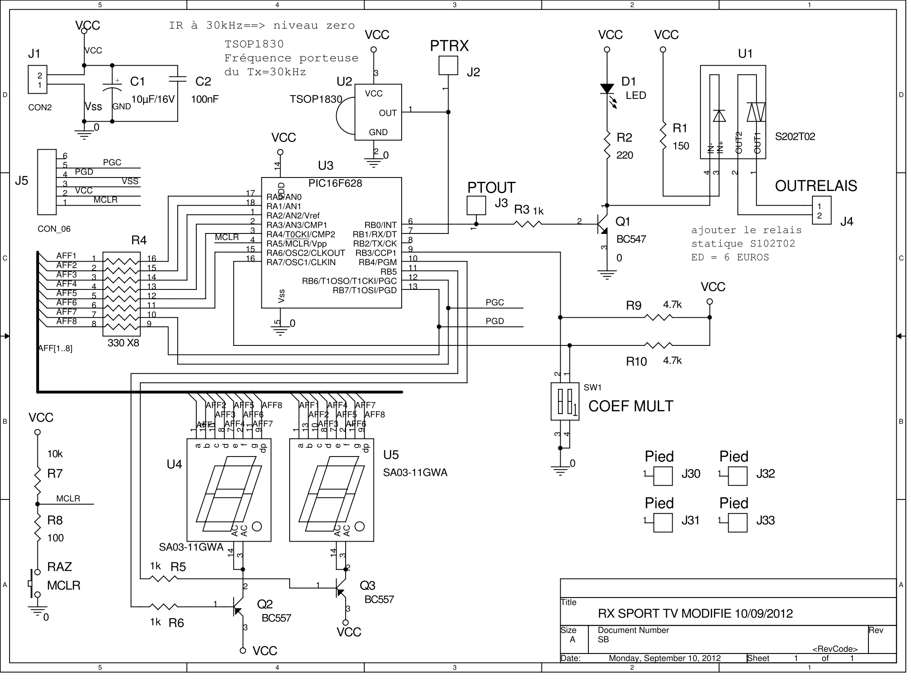

Typons (coté cuivre et coté composants)
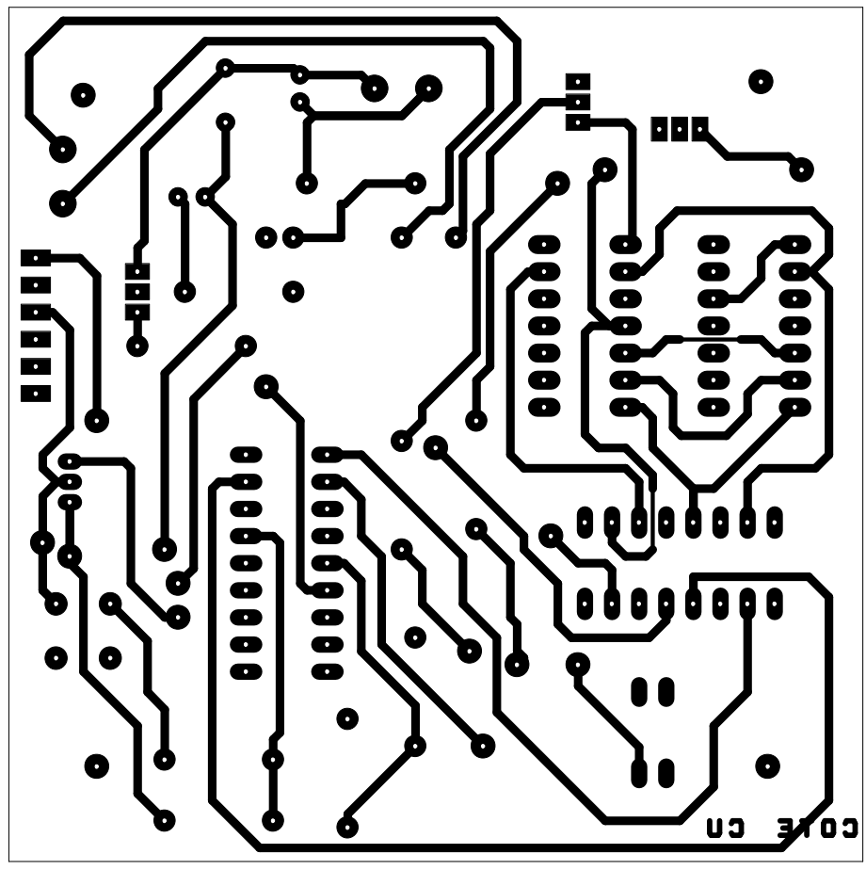
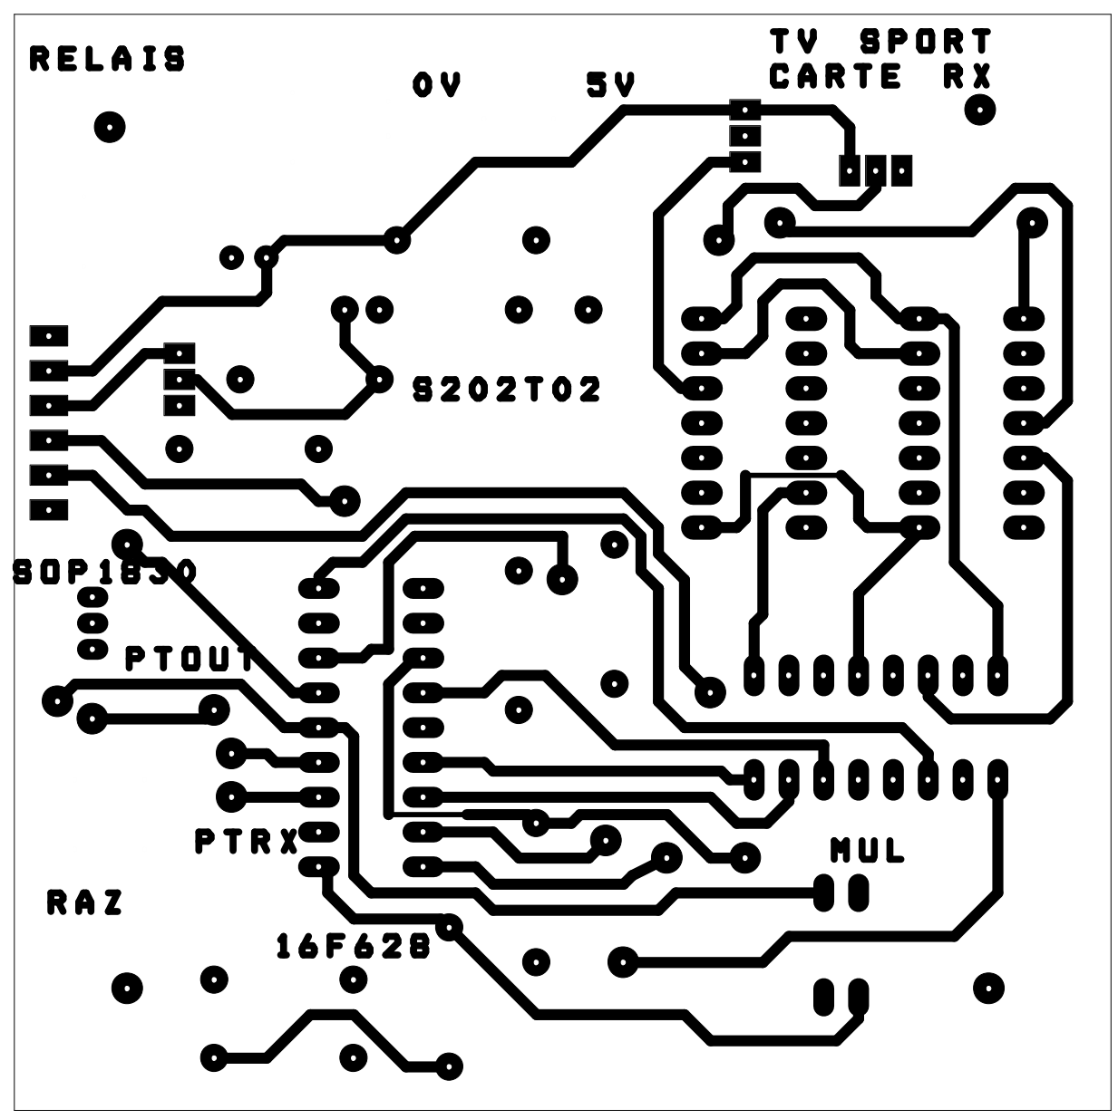

Plan d'implantation et de perçage
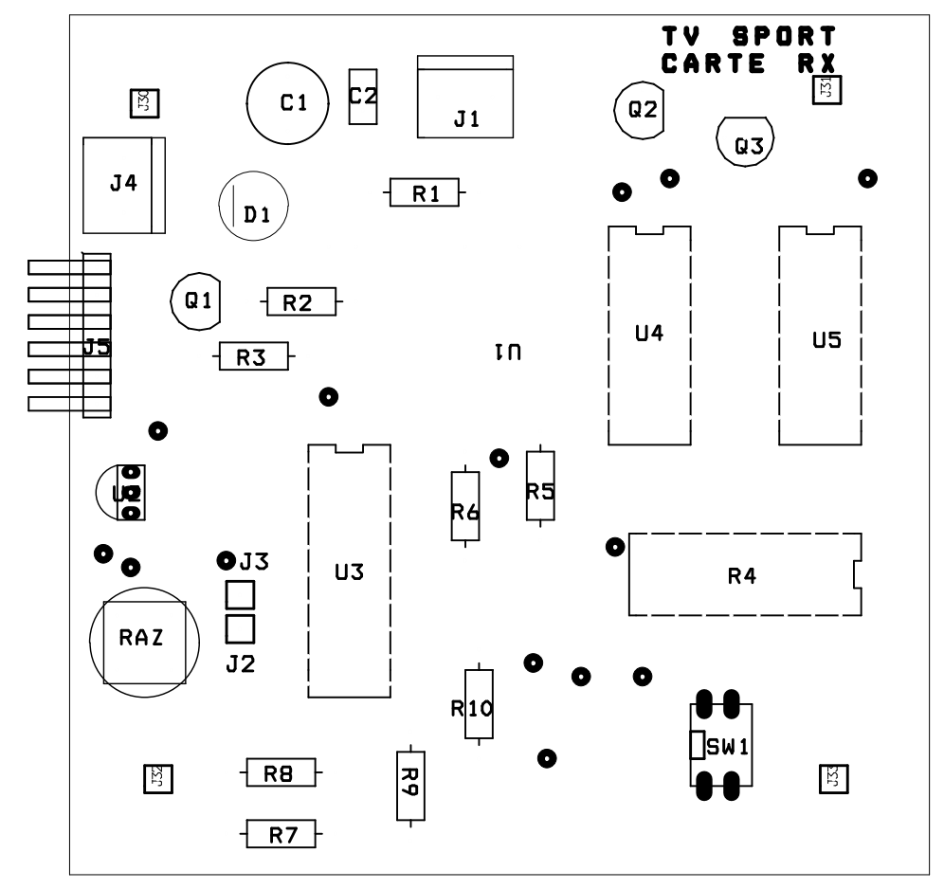

Nomenclature des composants
Bill Of Materials September 10,2012 19:20:37 Page1

Item Quantity Reference Part PCB Footprint
______________________________________________

1 1 C1 10µF/16V C2PD3
2 1 C2 100nF COND1P
3 1 D1 LED LED3
4 1 J1 CON2 BORN2
5 1 J2 PTRX POINT TEST
6 1 J3 PTOUT POINT TEST
7 1 J4 OUTRELAIS BORN2
8 1 J5 CON_06 ICDPROG
9 4 J30,J31,J32,J33 Pied POINT TEST
10 1 Q1 BC547 TO92-CBE
11 2 Q2,Q3 BC557 TO92-CBE
12 1 RAZ MCLR SWITCHBPNO
13 1 R1 150 RES025W
14 1 R2 220 RES025W
15 3 R3,R5,R6 1k RES025W
16 1 R4 330 X8 DIL16
17 1 R7 10k RES025W
18 1 R8 100 RES025W
19 2 R10,R9 4.7k RES025W
20 1 SW1 COEF MULT DIL4
21 1 U1 S202T02 DIL6
22 1 U2 TSOP1830 TSOP183X
23 1 U3 PIC16F628 DIL18
24 2 U4,U5 SA03-11GWA DIL14

Etude de mise en conformité

Les protocoles de test détaillés
Expliciter les tests et mesures mise en œuvre pour valider le bon fonctionnement de chaque fonction ainsi que le fonctionnement global de la carte.

Les chronogrammes et valeurs de mesurage obtenus
Compléter en donnant les tableaux de mesures réalisées pour valider la carte.

Détail du coût
A partir de la nomenclature définir le prix global de la réalisation de la carte.

